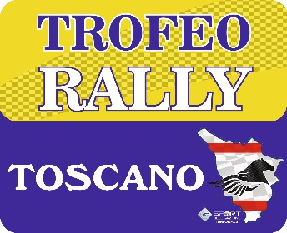

IL TROFEO RALLY TOSCANO 2023 INIZIA LA SUA DIRITTURA FINALE CON LE ULTIME DUE DECISIVE GARE ALLE COLLINE METALLIFERE E ALLA FETTUNTA

Con la disputa del Rally Città di Pistoia, con due sole gare alla conclusione, cambia la classifica assoluta del Trofeo Rally Toscano, dove adesso sono appaiati al comando con 45 punti gli equipaggi formati da Enzo Oliani con Mirko Piazzini ( Fiat 600 A0 ) e Federico Gasperetti con Federico Ferrari ( Skoda Fabia R5 ).
Roberto Tucci e Sauro Farnocchia ( Skoda Fabia R5 ), assenti a Pistoia, rimangono a 40 punti e sono quindi superati dai due equipaggi sopracitati ma non perdono la possibilità di ribaltare di nuovo la classifica del Trofeo, visti i punti ancora in palio nei due ultimi appuntamenti in calendario.

Il punteggio che sarebbe ancora possibile accumulare permetterebbe inoltre ad altri 4 equipaggi l’assalto alla vetta della classifica con nell’ordine a 39 punti Lorenzo Nesti ( Peugeot 208 Rally4/R2 ), Giacomo Biondi con Marco Ancillotti ( Peugeot 106 N2 ), Mattia Gianni con Roberta Papini ( Fiat 600 A0 ) entrambi con 33 punti e Fabio Pinelli ( Hyundai I20 R5 ) con 31 Punti.

Il prossimo appuntamento per sia per le moderne che per le storiche al Rally delle Colline Metallifere e Val di Cornia Città di Lucca del 21 - 22 ottobre 2023.

Le classifiche complete sul sito www.pegasoacisport.it

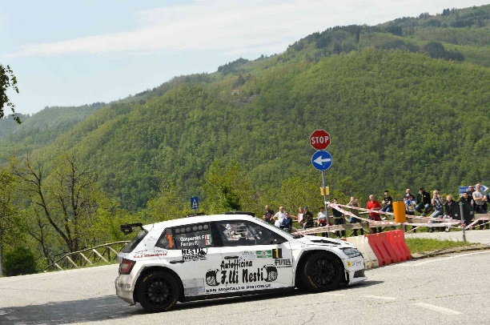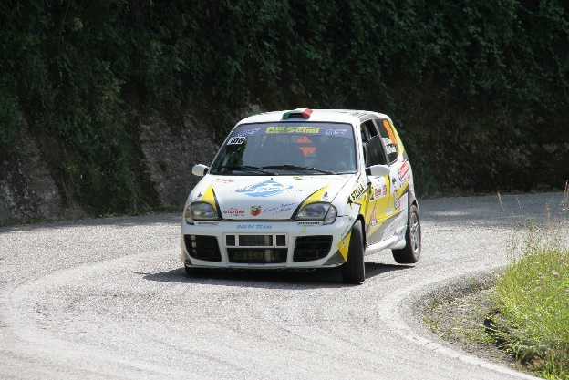
Nelle foto Thomas Imagery Enzo Oliani e Federico Gasperetti

